Исследование и анализ электроприводных систем промышленного робота на основе методов интеллектуального управления
Я. В. Прудник
Санкт-Петербургский государственный электротехнический университет
«ЛЭТИ» им. В.И. Ульянова (Ленина)
yavprudnik@stud.etu.ru

Аннотация. В работе рассмотрены особенности построения систем управления электроприводами промышленного робота и задачи, возникающие при обеспечении точности и устойчивости движения в условиях неопределённостей динамической модели и изменяющихся нагрузок. Показано, что традиционные П/ПИ/ПИД-регуляторы, несмотря на широкое применение, имеют ограничения при работе в режимах с существенными нелинейностями и вариациями параметров объекта. В связи с этим рассматривается возможность применения нейросетевых методов, рекуррентных нейронных сетей, для компенсации нелинейных эффектов и повышения адаптивности системы управления. Проанализированы архитектуры рекуррентных нейронных сетей, их возможности и ограничения при использовании в контурах управления робототехническими системами.
Ключевые слова: промышленный робот, электропривод, система управления, синтез системы управления, адаптивное управление, рекуррентные нейронные сети, нейросетевые регуляторы

Cовременные системы управления промышленным роботом
При проектировании системы управления электропривода промышленного робота ПР стоит ряд взаимосвязанных задач: обеспечить стабильность и предсказуемость перемещений звеньев при широком наборе режимов работы, противодействовать внутренним и внешним возмущениям, а также минимизировать позиционную ошибку исполнительного органа при следовании траектории. На практике для решения этих задач применяются классические П/ПИ/ПИД-регуляторы, адаптивные и робастные алгоритмы. Наличие значительных неопределённостей в динамических моделях, изменчивость масс и инерций полезных грузов, нелинейные эффекты и динамика механики накладывают ограничения на эффективность классических методов. При изменении полезной нагрузки или при работе в режимах, близких к граничным, параметры фиксированных П/ПИ/ПИД-регуляторов теряют оптимальность: усиливается статическое отклонение, возрастает время переходного процесса и появляется перерегулирование. Робастные схемы компенсируют данные эффекты, ухудшая быстродействия в номинальных режимах. Возникает потребность учитывать нелинейность, состояние и контекст работы в реальном времени. Учитывать данные проблемы позволяют методы интеллектуального управления с использованием моделей и компенсаторов, способных аппроксимировать процесс и адаптировать управляющие сигналы.
Система электропривода ПР представляет собой комплекс из силовой части, механической части, системы обратной связи и системы управления СУ.
Силовая часть определяет допустимые пики тока, динамику, уровни шумов и искажения, механическая часть определяет инерционные и нелинейные характеристики, которые должен учитывать регулятор.
Система обратной связи формирует качество и частоту доступной информации.
Система управления определяет допустимое время для вычислений: от жёстких требований внутреннего токового контура до относительно жестких ограничений внешнего контура траектории. Отсюда становится ясно, что эффективность любого современного метода управления − в том числе нейросетевого − зависит не только от качества модели или алгоритма, но и от соответствия его архитектуры физическим свойствам привода и ограничений обратной связи. Следовательно, при выборе места и способа интеграции нейросетевых методов, необходимо учитывать: в каком контуре их влияние будет наиболее полезным с учётом допустимой задержки, какие входные сигналы доступны и с какой частотой и точностью.
В зависимости от требований к точности, динамике движения, характеру взаимодействия с внешней средой и уровню автономности в теории и практике робототехники выделяют различные типы СУ ПР. К базовым относят цикловые и позиционные системы управления, ориентированные на достижение заданных положений рабочих органов и широко применяемые в операциях типа «взять–переместить–установить». Более развитым классом являются контурные системы управления, обеспечивающие непрерывное движение по заданной траектории с заданными законами изменения скорости и ускорения. Наиболее сложный и перспективный класс образуют адаптивные и интеллектуальные системы управления, способные учитывать неопределённости математической модели, изменяющиеся условия внешней среды, а также использовать сенсорную информацию, элементы обучения и планирования для повышения автономности и эффективности работы ПР [1, 2, 3].
Адаптивные и интеллектуальные система управления представляет структуру управления, способную автоматически изменять свои параметры или структуру в реальном времени на основе поступающей информации, с целью компенсировать неизвестные и/или изменяющиеся параметры объекта, внешние возмущения. Адаптивные системы направлены на снижение зависимости от точности математической модели и на поддержание требуемых качественных характеристик (следящая ошибка, устойчивость) при изменяющихся условиях работы [3].
К основным видам сенсорных систем относятся системы технического зрения и родственные им сканирующие локационные средства, а также датчики силы/момента и тактильные датчики. Применение таких средств позволяет сформировать для системы управления интегральную обратную связь по координатам рабочего органа x_{p}, обобщённым координатам q_{p} и параметрам внешней среды, учёт которых необходим при выполнении конкретных технологических операций.
Функциональная схема, приведённая на рис. 1, включает пять уровней управления. Первый уровень реализует управление отдельными степенями подвижности, приводами. Второй уровень обеспечивает совместное программное управление отдельных степеней. Третий уровень, аналогично второму, отвечает за согласованное управление приводами, но с использованием адаптивных алгоритмов управления. Четвёртый уровень предназначен для синтеза плана выполнения действий, заданных оператором, для формирования действий, инициируемых ПР с целью поддержания его внутренних функций. Пятый уровень осуществляет обработку сигналов обратной связи и на их основе формирует модели внешней среды и ПР, включая программы выполнения типовых операций. При этом каждый из указанных функциональных уровней может быть реализован в виде иерархии нескольких внутренних подуровней.
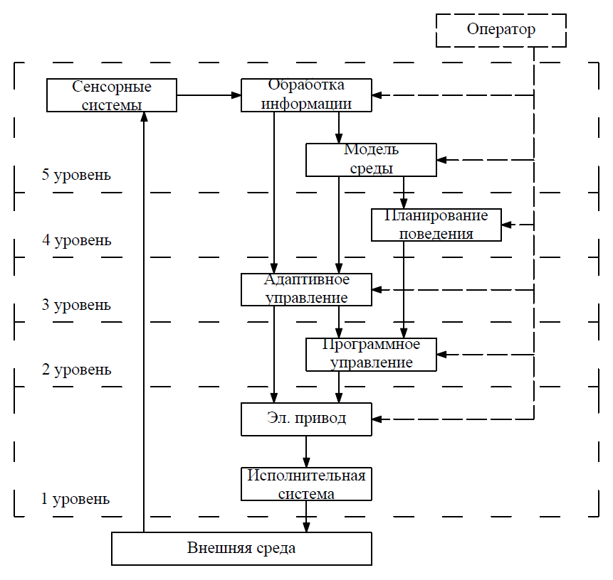
- Функциональная схемы адаптивной/интеллектуальной системы управления ПР

Алгоритм синтеза системы управления электроприводами промышленного робота
На основе полученной информации был составлен синтез СУ электропривода ПР.
Формирование структуры управления электроприводами ПР начинается с подготовки исходной информационной базы. На этом этапе собирают и систематизируют ключевые параметры, от которых зависит последующая конфигурация всей системы. Одновременно фиксируются ограничения, накладываемые электрической частью. Подобный набор исходных характеристик необходим для начала построения моделей и позволяет сразу учесть конструкционные и эксплуатационные ограничения.
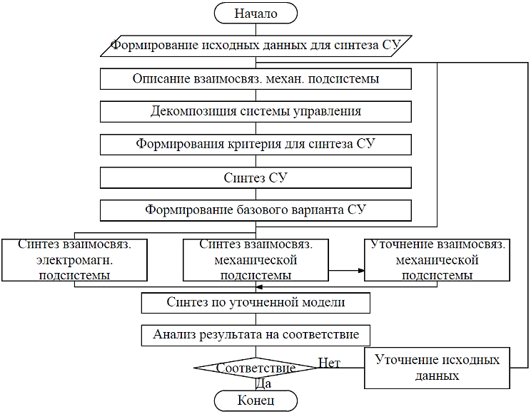
- Блок схема алгоритма синтеза СУ электроприводами ПР
Далее происходит описание механической структуры ПР. Создаётся модель взаимосвязанной механической подсистемы ВМП, отражающая геометрию звеньев ПР, параметры редукторов и передач, а также размещение датчиков положения и скорости. Для формализации динамики используются уравнения Лагранжа второго рода. Он позволяет корректно учитывать кинематические ограничения и силовые взаимодействия между элементами механизма. В процессе моделирования часто выявляется необходимость корректировки конструктивных характеристик: варьируются масса звеньев, моменты инерции, коэффициенты жёсткости соединений и параметры демпфирования. Подобные изменения дают возможность приблизить динамику системы к требуемым показателям, формируя при этом математическую основу для дальнейшего построения алгоритмов управления.
При построении моделей необходимо учитывать нелинейности и параметрические зависимости механической и электрической частей. Электрические параметры ПР зависят от частоты и амплитуды токов, температуры окружающей среды и прочего. К вышеописанным параметрам добавляются возмущающие воздействия прочих элементов ПР и внешних систем, что приводит к параметрической неопределённости и вносит погрешности в управление. Отдельные физические процессы могут быть описаны лишь приближённо, откуда возникает необходимость применять методики восстановления и уточнения параметров.
При достижении моделью требуемую степень сложности производится её декомпозиция. Декомпозиция разделяет комплексную модель на простые взаимодействующие подсистемы, что облегчает анализ и синтез регуляторов, позволяет выделить локальные задачи управления и упростить процедуры идентификации параметров. После выполнения вышеописанных действий формируется критерий качества управления с учётом поставленной задачи синтеза.
Далее начинается синтез нелинейной СУ для рассматриваемого ПР. Процесс синтеза учитывает влияние возмущающих воздействий и неопределённостей. Также происходит выбор структуры регуляторов и их параметров так, чтобы удовлетворять заданным критериям качества. По результатам первичных имитаций принимается решение о базовой архитектуре СУ и определяется набор контуров, конфигурация наблюдателей и виды компенсаторов.
На следующем шаге происходит уточнение модели и синтез взаимосвязанных подсистем. Детализируется электромагнитная подсистема, включая нелинейные процессы в источниках питания, далее взаимосвязанная механическая подсистема с учётом различных конструктивных решений и изменений. Изменение конструкции и компоновки, ведет к улучшению динамических характеристик, что требует повторного уточнения модели.
После уточнения выполняется синтез взаимосвязанной системы по обновлённой модели. В зависимости от эксплуатационных режимов и требований по управлению интегрируются различные подходы: нейронные регуляторы для компенсации нелинейностей, глобальные методы оптимизации и адаптации.
На заключительном этапе производится проверка работоспособности полученной системы. Модель подвергается анализу с использованием визуализации динамики. Верификация имитирует реальные условия эксплуатации и помогает оценить, насколько система соответствует требованиям. Если обнаруживаются отклонения, процесс возвращается к предыдущим этапам − корректируются параметры конструкции, уточняются алгоритмы управления и проводится новый цикл моделирования. Такой итерационный характер разработки характерен для большинства современных ПР.

Применение нейтронных сетей в электропроводных системах промышленного робота

Архитектуры применяемых нейронных сетей
В настоящее время практике применяются различные типы нейронных сетей НС: с обучением с учителем и без учителя, со статическими и адаптивными весами, с аналоговыми или дискретными входами и т. д. Анализ источников [4, 5, 6] показал, что при управлении электроприводами ПР широко применяются рекуррентных нейронных сетей РНС.
РНС формируют класс моделируемых динамических систем, в которых выход в момент t зависит от внутреннего состояния, аккумулирующего информацию о предыдущих тактах. Данная конструкция делает РНС естественной моделью для задач идентификации и управления ПР, поскольку реальные электроприводные системы обладают инерционностью, трением с зависимостью от предыстории и запаздываниями измерений. Простые РНС обеспечивают компактную модель, которая может быть реализована на ресурсограниченных контроллерах и быстро адаптироваться в условиях изменения среды. Главной проблемой простых РНС является проблема затухающего/взрывного градиента, что ограничивает их эффективность при моделировании длительных временных зависимостей и сложных динамических взаимодействий.
Классические РНС в архитектуре Элмана вводят контекстные элементы, сохраняющие предыдущее скрытое состояние и возвращающие его на вход в следующем такте, что реализует кратковременную память с фиксированным временем релаксации. Такая структура целесообразна при необходимости получить интерпретируемую модель с малым количеством параметров и с возможностью аналитической оценки устойчивости адаптивного закона. Недостатком данной РНС Элмана является склонность к преждевременной сходимости к локальному минимуму в процессе обучения. Альтернативный подход в архитектуре Джордана, где в контекст размещаются предыдущие выходы сети, что упрощает формирование управляющего сигнала на основе прошлой управляющей истории, что является необходимым в конфигурациях, где важна обратная связь по действию, например, компенсаторы возмущений на основе предыдущих управляющих усилий. Недостатком РНС Джодана является нечувствительность к изменениям состояния входного сигнала из-за отсутствия блока памяти задержек [2].
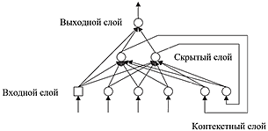
- РНС Элмана
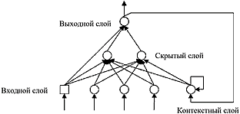
- РНС Джордана

Параметр | Архитектура Элмана | Архитектура Джордана
Краткая структура | Скрытый слой получает текущий вход и своё предыдущее скрытое состояние | Скрытый слой получает текущий вход и предыдущий выход сети
Источник рекуррентной информации | Предыдущее скрытое состояние h_{t-1} | Предыдущий выход  y_{t-1}
Физический смысл памяти | Внутренняя память сети − представление динамического состояния процесса | Память задаётся внешним видимым сигналом
Длина эффективной «памяти» | Краткосрочная память, зависящая от весов рекуррентной матрицы, лучше хранит внутренние скрытые паттерны | Память определяется скоростью изменения выходов, эффективна для процессов, где прошлые выходы сами содержат ключевую информацию
Интерпретация для управления | Удобная для моделирования скрытой динамики объекта | Естественно моделирует архитектуры с явной обратной связью выход – вход
Возможные применения | Использовать как локальный компенсатор | Использовать при явной зависимости управления от предыдущих выходов, либо как часть гибридной схемы

Для задач, где необходимо учитывать длительные контексты обычных РНС оказывается недостаточно. В подобных случаях используются архитектуры LSTM (Long Short-Term Memory) и GRU (Gated Recurrent Unit). Их особенность заключается в системе управляющих выходов, которые сохраняют часть информации в памяти, часть вытесняется, а наиболее значимая информация передаются далее. Благодаря такой фильтрации модель способна удерживать значимые временные зависимости на интервалах, которые для классических рекуррентных сетей оказываются слишком длинными.
При выборе архитектуры в промышленных системах приходится учитывать ограничения вычислительных ресурсов, задержки обработки сигналов и требования к устойчивости алгоритма. Поэтому на практике решение часто сводится к компромиссу: если требуется короткий временной горизонт и минимальная вычислительная нагрузка, применяют более простые рекуррентные сети, если же система должна учитывать длительную предысторию процессов, предпочтение отдают LSTM или GRU.

Проблемы при применении рекурентных нейронных сетей в системах управления промышленными роботами
Применение РНС сетей в контурах управления ПР сопровождается рядом проблем [4, 5, 6], которые ограничивают практическую реализацию нейро-управления:
1) Отсутствие строгих гарантий устойчивости замкнутых систем при адаптивном изменении весовых коэффициентов сети.
Проблема заключается в том, что РНС сама по себе представляет нелинейную динамическую систему. Когда происходит включение РНС в замкнутый контур регулирования, сеть начинает взаимодействовать с динамикой механической части ПР − приводами, редукторами и звеньями ПР, откуда возникает система более высокого порядка, в которой собственные режимы НС модели могут накладываться на механические колебания конструкции. В ряде случаев это проявляется в появлении паразитных переходных процессов или слабозатухающих колебаний, которые не предсказываются линейными моделями регуляторов.
В промышленной практике проблему обычно обходят следующим образом: базовую устойчивость контура обеспечивает классический регулятор − ПИД-структура или её модификации. НС модель корректирует управляющее воздействие, компенсирует нелинейности и адаптируется к изменению параметров системы. При отклонениях в обучении или в некорректности оценки стабильную работу обеспечивает классический регулятор.
2) Робастность к возмущениям, шумам датчиков и изменению параметров нагрузки.
В условиях эксплуатации СУ ПР подвергаются внешним возмущениям. При этом входная информация НС регулятора содержит шумы и неточные измерения, что ухудшает качество работы алгоритма обучения и может приводить к накоплению систематической погрешности регулирования.
РНС типа Элмана, Джордана, склонны к усилению коррелированных помех за счёт замкнутой динамической структуры, что может вызывать рост ошибок прогнозирования состояния объекта и расходимость управляющего воздействия.
С целью повышения робастности применяются фильтры предварительной обработки сигналов, введение регуляризаторов в процедуры обучения, нормализация входных данных, а также использование ограничителей на уровень управляющего сигнала НС. Также для ограничения влияния неопределённостей параметров и внешних возмущений появляется необходимость комбинирования нейросетевых регуляторов с адаптивными алгоритмами скользящего типа.
3) Чувствительность к начальным условиям внутренних состояний сети.
РНС образуют дополнительный нелинейный динамический контур, начальное состояние которого может быть некорректно идентифицировано при запуске системы. В результате различные начальные значения внутренних переменных НС могут приводить к различным траекториям переходных процессов в объекте управления, включая затяжные колебания и локальные неустойчивости.
При пуске ПР после аварийных остановов либо внезапных включений питания, когда контекстные состояния РНС обнуляются или переходят в случайные значения, могут происходить кратковременные перегрузки приводов или возрастание ошибок следования траектории. Для снижения чувствительности применяются методы предварительной инициализации состояния сети на основе измеренных координат системы, принудительное затухание внутренних переменных на старте за счёт специальных демпфирующих членов, вводимых в уравнения обновления состояний НС.

Алгоритмы обучения и адаптации, применяемые для промышленных роботов
Обучение НС, используемых в системах управления ПР, выполняется в двух логических режимах: офлайн − предобучение на модельных/экспериментальных данных, онлайн − тонкая адаптация в реальном времени. В практическом синтезе регулятора выбор алгоритма и режима определяется требованием к надёжности, скоростью сходимости, вычислительным ограничениям и устойчивости замкнутой системы [7]. Основные алгоритмы обучения:
1) Алгоритм обратного распространения ошибки по методу градиентного спуска
Классический алгоритм обучает многослойные сети путём минимизации функции потерь по параметрам сети методом градиентного спуска, вычисляемым через обратное распространение ошибки. Для РНС применяется его временной обобщённый вариант − BPTT (Backpropagation Through Time), который разворачивает РНС по времени и применяет тот же принцип. Ограничения метода − медленная сходимость при плохо подобранном шаге, риск застревания в локальных минимумах и чувствительность к масштабу входов. В практике градиентный метод используется преимущественно в офлайн-предобучении, после чего модель корректирует онлайн.
2) Алгоритм обратного распространения ошибки по методу градиентного спуска с возмущением
Для алгоритма обратного распространения ошибки по методу градиентного спуска с возмущением в итерационный процесс вводятся случайные возмущения либо детерминированные небольшие изменения весов для повышения выносливости к локальным минимумам и улучшения обобщения. Для промышленных задач преимущества метода − улучшенная способность находить более широкие минимума и повышенная робастность, недостатки − потребность в точном подборе амплитуды возмущений и потенциальная нестабильность при онлайн применении. Следовательно, метод целесообразно применять в офлайн-режиме при предобучении на моделях и валидации.
3) Алгоритм обратного распространения ошибки Левенберга–Марквардта
Алгоритм Левенберга–Марквардта обеспечивает быструю локальную сходимость в сравнении с простым градиентом. На практике этот подход широко применяется в задачах аппроксимации нелинейных зависимостей. Используется для моделей, описывающих обратную кинематику и динамику ПР. Основной недостаток алгоритма Левенберга–Марквардта является высокая вычислительная нагрузка.
4) Алгоритм обратного распространения ошибки с байесовской регуляризацией
Данный алгоритм автоматически подбирает коэффициенты регуляризации, соотношение штрафа за веса к ошибке аппроксимации, с помощью максимизации распределения весов. Данные действия позволяют уменьшить процесс переобучение и улучшить обобщение при небольшом объёме или шума данных. Основным преимуществом байесовской регуляризации является снижение необходимости ручной подстройки параметров регуляризации. Основным ограничением является значительная офлайн-нагрузка и необходимость проверки уверенности в предсказаниях перед онлайн использованием.
5) Метод подражающего обучения
В контексте ПР данный подход используется для получения начальных этапов управления или траекторных шаблонов без явной модели инверсной динамики. Основным преимуществом метода подражающего обучения является быстрое формирование рабочих направлений на основе эксперимента, снижение необходимости в ручной настройке регулятора. Основным ограничением является риск накопления ошибок при копировании и необходимость большого количества качественных демонстраций. Также метод не даёт гарантий устойчивости замкнутой системы, что делает его использование возможным только для генерации эталонного поведения, которое затем аппроксимируется и стабилизируется классическим регулятором или гибридной структурой.

Заключение
В результате анализа были рассмотрены особенности построения СУ электроприводами ПР. Современные ПР характеризуются сложной архитектурой СУ и электроприводов, включающих взаимосвязанные электрические, механические и технологические подсистемы. Динамические свойства СУ во многом определяются технологическими процессами, реализуемыми ПР, что предъявляет повышенные требования к точности и устойчивости алгоритмов управления.
При проектировании СУ ПР необходимо внутренние и внешние возмущающие воздействия, нелинейные характеристики элементов электропривода и погрешности измерений. Разработанный алгоритм синтеза СУ учитывает особенности построения ПР и рассматривает процессы в трёх взаимосвязанных подсистемах: электромагнитной, механической и технологической. Также алгоритмом синтеза СУ учитываются нелинейности параметров и дополнительные возмущения.
Выбор архитектуры НС определяется параметрами объекта управления, особенностями технологического процесса и условиями эксплуатации системы. В СУ ПР применяются рекуррентные нейронные сети, способные учитывать временные зависимости и динамические свойства объекта, что повышает точность идентификации и компенсирует влияние нелинейностей и неопределённостей параметров.

Список литературы
- Иванов А.Л. Основы робототехники: учеб, пособие / 2-е изд., испр. М.: ИНФРА-М, 2020. 223 с.
- Егоров И.Н. Системы управления электроприводов технологических роботов и манипуляторов: учеб. пособие / И.Н. Егоров, В.П. Умнов, Владим. гос. ун-т им. А.Г. и Н.Г. Столетовых. Владимир: Изд-во ВлГУ, 2022. 314 с.
- Юревич Е.И. Основы робототехники / 2е изд. СПб.: БХВ– Петербург, 2005. 416 с.
- Терехов В.А. Нейросетевые системы управления: учебное пособие / В.А. Терехов, Д.В. Ефимов, И.Ю. Тюкин. М.: Высшая школа, 2002. 183 с.
- Дорф Р. Современные системы управления: учебник / Р. Дорф, Р. Бишоп, пер. с англ. М.: Лаборатория знаний, 2016. 832 с.
- Чернодуб А.Н. Обзор методов нейроуправления / А.Н. Чернодуб, Д.А. Дзюба // Автоматика и телемеханика. Обзорная статья.
- Хайкин С. Нейронные сети: полный курс: учебное пособие / С.Хайкин, пер. с англ. СПб.: Издательский дом «Вильямс», 2006. 1104 с.
- Белов М.П. Автоматизированный электропривод типовых производственных механизмов и технологических комплексов: учебник / М.П. Белов, В.А. Новиков, Л.Н. Рассудов. М.: Изд. центр «Академия», 2004. 576 с.

